Kommerzielle Werkbank Montageanleitungen

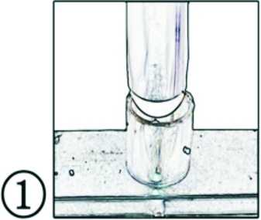

Stellen Sie den Schreibtisch mit der Oberseite nach unten auf ein weiches Tuch, um Kratzer zu vermeiden. Fügen Sie ein Rohr in einen Eckhalter ein.

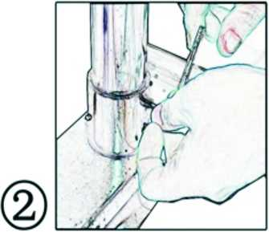

Entferne die Fremdschrauben und den Fremdschlüssel.

Jede Eckabstützung benötigt zwei Fremdschrauben. Warten Sie, bis der Tisch vollständig montiert ist, bevor Sie jede Inbusschrauben fest anziehen.

Jede Eckabstützung benötigt zwei Fremdschrauben. Warten Sie, bis der Tisch vollständig montiert ist, bevor Sie jede Inbusschrauben fest anziehen.

Nachdem alle Schrauben festgezogen sind, drehen Sie den Tisch um. Zwei Personen sollten aufgefordert werden, den Tisch zu drehen.

Nachdem alle vier Rohre angebracht wurden, senken Sie die verstellbare Tischbasis und lassen Sie jedes Rohr in die Basislöcher.

Setzen Sie vier Rollen in die vier Fußrohre ein, und alle Räder sind Universalräder, von denen zwei Bremse haben.

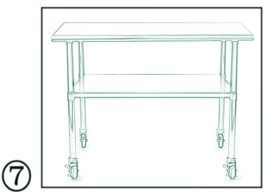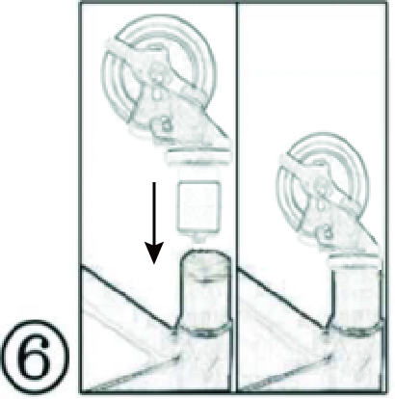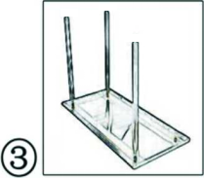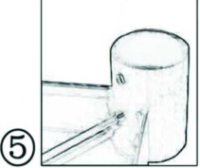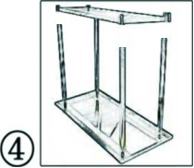

FDS GmbH  
DE: Neuer Höltigbaum 36, 22143 Hamburg, Deutschland  
FR: 26 RUE DU VERTUQUET, 59960 NEUVILLE EN FERRAIN

Commercial Work Bench

Assembly Instructions



Let the tabletop upside down

on a soft clotin to prevent scratches.

Insert one pipe into a comer support.







Remove the allen screws

and allen wrench.

Each corner support requires

Two allen screws.Wait until the

table is completely assembled

before securely tighening each allen screw.

After all four pipes have been

Attached,lower the adjustable

Table base and let each pipe

Into the base holes .

Each corner support requires

Two allen screws .Wait until the

table is completely assembled

before securely tightening each allen screw.

Insert four casters into the four foot tubes, all of which are universal wheels, two of which have brakes.

Turn the table over after each screw

is securely tightened .Two people

should be required to rotate the table.

